ATIVIDADES DO NÍVEL I
RIO GRANDE DA SERRA

- Vamos reciclar o nosso lixo, com ajuda, pede quatro sacos, preto, do mercado ou transparente e com as cores dos lixos, escrever o material, vamos fazer a diferença.

VIDRO PLÁSTICO
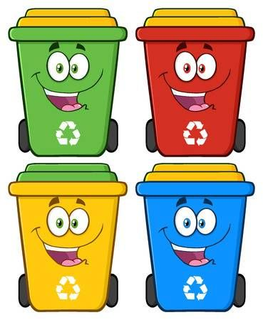
LATA PAPEL

- Nossa um RIO poluído, mas veja no outro desenho não tem poluição, com ajuda, lápis e giz, vamos desenhar um RIO SEM POLUIÇÃO com muitos peixes.

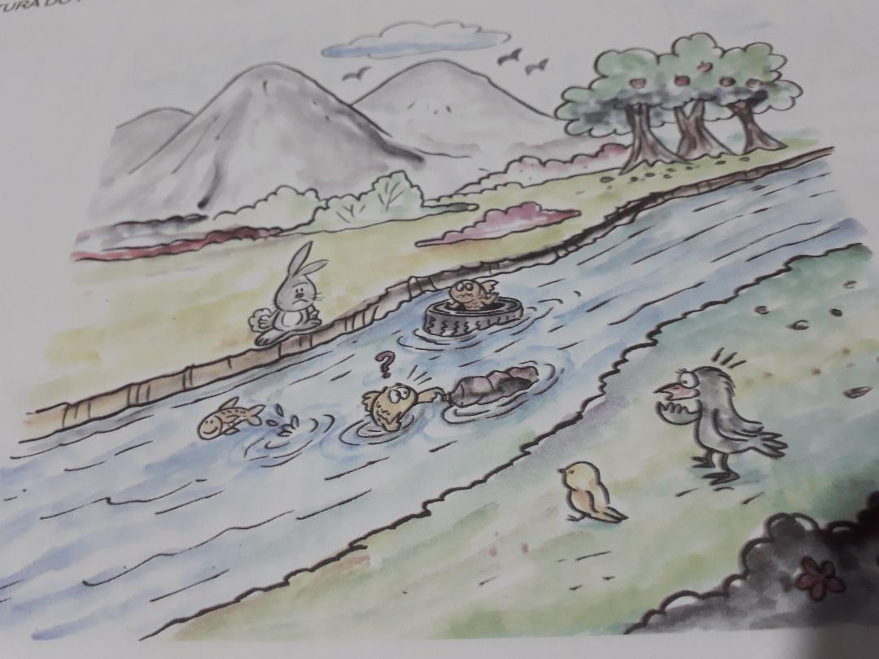

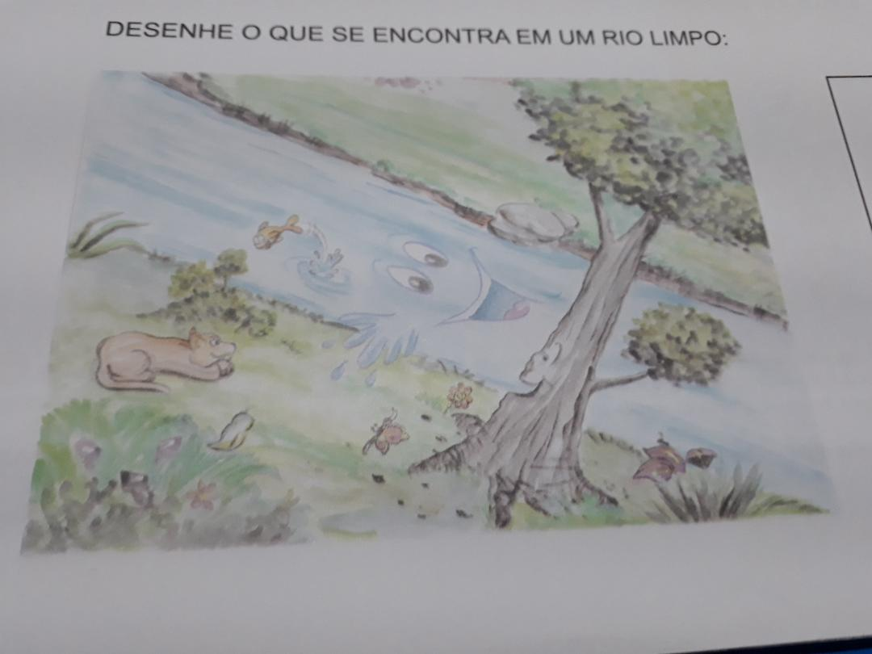

- Olha o que em 1927 a Tarsila do Amaral, desenhou árvore do MANACÁ, com ajuda, vamos pintar ou desenhar.

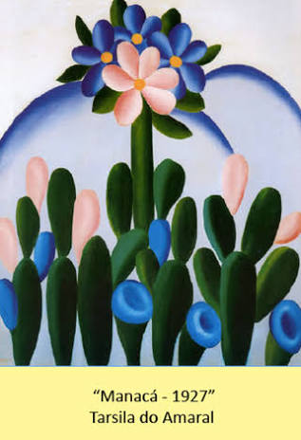
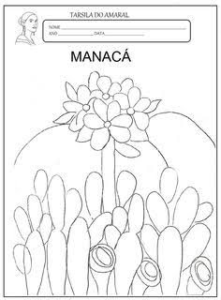
- Com ajuda, vamos fazer um Mouse de Cambuci, veja receita:

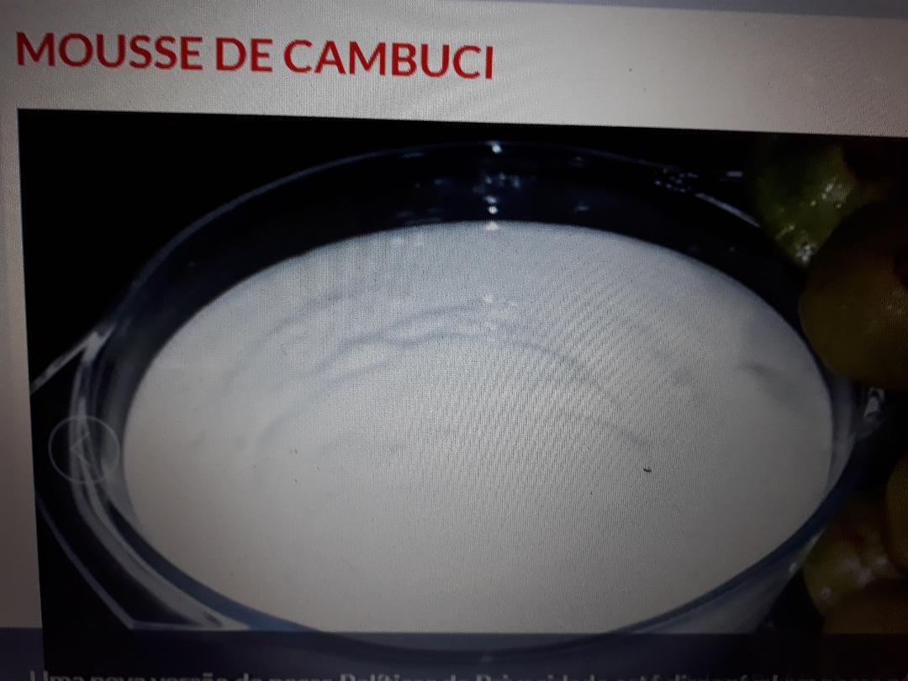

INGREDIENTES:
- 6 A 7 CAMBUCIS
1 LATA DE LEITE CONDENSADO
1 CAIXA DE CREME DE LEITE
A MESMA MEDIDA DE LEITE OU ÁGUA
SE QUISAR COLOQUE 1 SAQUINHO DE GELATINA SEM SABOR É OPCIONAL

MODO DE FAZER
LAVE E DESCASQUE OS CAMBUCIS E COLOQUE NO LIQUIDIFICADOR
COLOQUE O LEITE CONDENSADO , A ÁGUA OU O LEITE E O CREME DE LEITE
BATA TUDO ATÉ FORMAR UMA PASTA HOMOGÊNEA E COLOQUE GELADEIRA.

- Esta e a Capela de São Sebastião, com ajuda, vamos fazer uma igreja, qualquer uma que você conhece. Com lápis preto e colorido, um papel, faça um lindo desenho.

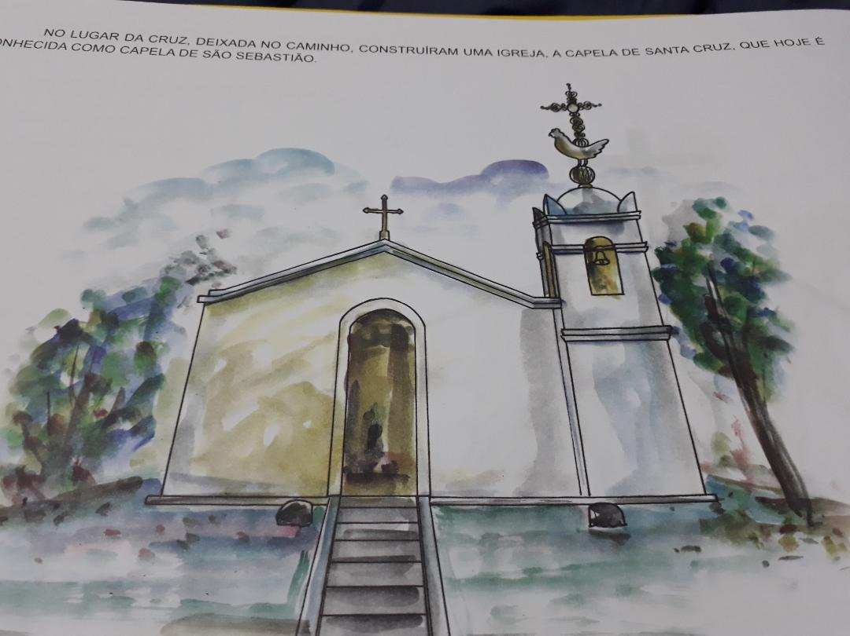

Até a próxima semana...

